113年臺南市市長盃滑輪溜冰錦標賽
一、依 據：中華民國113年 1 月 8 日 南市體競字第1121674321號函辦理。
二、競賽主旨：
為積極推展青少年體育，落實體育向下紮根的工作，並積極推廣滑輪溜冰運動培養青少年正當休閒活動，特舉辦113年臺南主委盃滑輪溜冰錦標賽，藉以提昇溜冰運動風氣達到全民運動之目的。
三、辦理單位：
1.主辦單位：臺南市政府、臺南市體育總會
2.承辦單位：臺南市體育總會滑輪溜冰委員會
3.合辦單位：臺南市永大滑輪溜冰場
4.協辦單位：臺南市民德國中、臺南市衛生局、臺南市議員盧崑福服務處
四、競賽日期：
曲棍球：中華民國113年11月30日-12月1日
競 速：中華民國113年11月30日-12月1日
自由式：中華民國113年12月7-8日
(自由式若參賽人數不如預期，將擇定12/07舉辦)
花 式：中華民國113年12月7-8日
五、競賽地點：
曲棍球：台南市永康區 黃蜂綜合運動城
競 速：台南市大灣區 永大溜冰場
自由式：台南市東 區 小東公園-小東路與林森路交叉口
花 式：台南市北 區 民德國中
六、領隊會議：(出場序抽籤)
曲棍球：時間另行公告 黃蜂綜合運動城
競 速：11月28日(四) 上午10:00 台南永大滑輪溜冰中心
自由式：12月07日(六) 上午07:30 小東花式溜冰場
花 式：11月28日(四) 上午10:00 台南永大滑輪溜冰中心
七、報名截止日期：自即日起至10月29日(二) 24:00，逾期不予受理。
八、報名費用：
1.競速項目：
個人單項：每位選手參加一個項目500元，每增加一個項目加收100元。
選手菁英(國中組以上)：每人一項500元，每增加一個項目加收100元，最高收600元。
團體接力：每隊800元，每增加一預備選手加收200元(最多兩名)。
2.花式項目：
個人單項：每位花式選手700元，每增加一個項目加收300元。
雙人花式：每位選手700元、冰舞選手700元。
團體花式：每人500元，每增加一預備選手加收300元。
選手初級賽：每位選手700元。
3.自由式項目：
個人單項：每位選手參加一個項目600元、每增加一個項目加收100元。
4.曲棍球項目：幼童組為3對3推廣比賽每隊3000元，其餘5對5正式比賽每隊5000元。
九、報名方式：(三步驟皆需要完成)
1.報名表下載及收件方式
請至臺南市體育總會官網 http://www.tn-sports.org/或臺南市政府體育局下載競賽規程，將報名表Mail至tainanskating520@gmail.com臺南市滑輪溜冰委員會收即可。
2.繳交報名費
報名費用於報名期限內，一律採轉帳需繳交至臺南市體育總會滑輪溜冰委員之各項目帳戶內：
●花 式：戶名：李雅慧(玉山銀行台南分行，銀行代號：808，帳號：0152979214029)
●競 速：戶名：劉輔人(台南文元郵局，銀行代號：700，帳號：00314820002171)
●自由式：戶名：黃家貫(玉山銀行南永康分行，銀行代號：808，帳號：0233968156679)
●曲棍球：戶名：陳柏翰(台南大光郵局，代號：700，帳號：00312520388821)
3.線上填寫匯款資料

可掃描QR code或上https://forms.gle/ciCBc6ra47CQjn5N9，正確填寫資料包含：金額、轉帳資訊正確才算報名完成。

※身分證明文件：
1.社會組：身分證影本或戶口名簿影印本。
2.學生組：學生證影本或附有相片之在學證明。
3.上述證明文件報名時不必繳交，但請各單位領隊、教練務必備妥帶至比賽場地該單位選手得獎時，大會得抽驗之，若無法提出有效證明文件時，大會有權取消該選手得獎資格。

十、競賽報名項目：
自由式項目
(一)競賽組別及報名限制：
1.個人速樁選手菁英組器材：刀座三輪刀座、四輪刀座均可使用，輪徑110MM含以下。
2.個人速樁選手A/B組：限需四輪刀座，輪徑80MM含以下。
3.個人速樁選手菁英/A組：每人限報名三項。
4.個人速樁選手B組：每人限報名二項。
(二)參賽資格 ：
1.凡全國熱愛直排輪滑輪溜冰運動人士(團體)公私立高中職、國民中學、國民小學在校學生含幼兒園（皆可組隊報名參加）。
2.學生組以學校為報名單位請各校踴躍組隊報名參加，並依競賽辦法參賽。
3.參賽選手不得代表兩個單位或越降級參賽、違者取消其參賽資格。
4.全組別開放本縣市以外的選手報名參加，一同競賽唯獨成績另計。
(三)競賽組別：
1.個人速樁選手菁英組：(請注意各組報名限制)個人速樁選手菁英/A組：每人限報名三項。
※器材限制：刀座三輪刀座、四輪刀座均可使用，輪徑110MM含以下
※速度角標Speed Slalom競賽內容：A.前溜雙足S形 B.前溜交叉形 C.前溜單足S形
(1)國小低年級男子組 (2)國小低年級女子組
(3)國小中年級男子組 (4)國小中年級女子組
(5)國小高年級男子組 (6)國小高年級女子組
(7)國中組男子組 (8)國中組女子組
(9)公開組男子組 (10)公開組女子組
2.個人速樁選手A組：(請注意各組報名限制)
※器材限制：限需四輪刀座，輪徑80MM含以下，個人速樁選手菁英/A組：每人限報名三項
※速度角標Speed Slalom競賽內容：A.前溜雙足S形 B.前溜交叉形 C.前溜單足S形
(1)幼童男子組 (2)幼童女子組
(3)國小低年級男子組 (4)國小低年級女子組
(5)國小中年級男子組 (6)國小中年級女子組
(7)國小高年級男子組 (8)國小高年級女子組
(9)國中男子組 (10)國中女子組
3.個人速樁選手B組：(請注意各組報名限制)
※器材限制：限需四輪刀座，輪徑80MM含以下。個人速樁選手B組：每人限報名二項。
※速度角標Speed Slalom競賽內容：A.前溜雙足S形 B.前溜交叉形 C.前溜葫蘆型
(1)幼童男子組 (2)幼童女子組
(3)國小低年級男子組 (4)國小低年級女子組
(5)國小中年級男子組 (6)國小中年級女子組
(7)國小高年級男子組 (8)國小高年級女子組
(9)國中男子組 (10)國中女子組
(四)競賽注意事項：
1.前溜雙足S形、前溜交叉形：為兩回合感應計時賽，兩輪成績擇優排名(一次決賽)。
2.前溜單足S形：無決賽，以預賽採兩回合感應計時制，兩輪成績擇優排序。
3.每踢倒、漏過一個角標加0.2秒，失誤超過4個(不含4個)，則該輪成績失格，前溜單足S形在抵達終點線前任何地方浮足落地則該次比賽失格，其他項目若在過程中改變技巧動作則該次比賽失格。
4.起跑區為200×40cm的起跑框，選手至少要有一隻腳完全在這個區域內，不可碰觸前後線，在預賽時，選手的溜冰鞋往前的第一個動作一定要切過起跑線。
5.速度過樁標起跑指令為「各就各位」、「預備」、「嗶」三聲發令。在預賽時，允許選手身體在出發前擺動。在決賽時，「各就各位」之後可就起跑架勢，「預備」之後將不予許身體有任何的動作，否則將視為一個起跑違規，若有兩次起跑違規則該輪成績失格。
6.選手必須使用賽項指定的技巧動作進入角標，在首樁位置若有前兩樁未以指定動作通過角標，則視為誤樁，若第三樁後仍未以指定動作通過角標，則該輪成績失格。
7.選手必須使用賽項指定的動作通過終點線，前溜雙足S形、前溜交叉形為雙足通過，前溜單足S形為滑行足通過，若有以非指定動作、浮足先行通過、跳躍狀態通過終點線等狀況，則該輪成績失格。
8.前溜項目國小組比賽選手須配戴安全帽，否則無法下場比賽。
9.號碼布應貼在選手安全帽左側。
10.各組別角標間距：
(1)菁英組/選手A組：
 | 前溜單足S形 | 前溜雙足S形 | 前溜交叉形
國小低年級組  國小中/高年級組  國中組、公開組 | 起跑距離12公尺  角標間距80公分  角標20個 | 起跑距離8公尺  角標間距120公分  角標17個

(2)選手A組：
 | 前溜單足S形 | 前溜雙足S形 | 前溜交叉形
幼兒園、國小低/中/高年級組、國中組 | 起跑距離8公尺  角標間距120公分 角標17個

(3)選手B組：
 | 前溜葫蘆型 | 前溜雙足S形 | 前溜交叉形
幼兒園、國小低/中/高年級組、國中組 | 起跑距離12公尺  角標間距160公分 角標10個

11.本次速樁比賽採用2020 WSSA比賽規則，規程若有未竟事宜皆以國際規則為準。
(五)獎勵
1.各單項比賽錄取前六名，一至三名發獎牌及獎狀，四至六名發獎狀。
2.各單項前六名成績將報請台南市政府，列入今年市級比賽成績記錄。
3.菁英組、選手組(A、B合併計算)列入團體成績之計算。各代表單位(學校)各組獲得團體總錦標(男、女合計)，於閉幕時由大會頒發獎盃乙座、獎狀乙張。
4.外縣市團體總錦標敘獎方式：需有六個代表單位(學校)。
5.個人成績總和排名：總冠軍：獎盃乙座，獎狀乙張，計分均為(七、五、四、三、二、一)只頒發菁英組、選手A組 該組別需三人以上含三人，才有頒發個人總冠軍獎盃。
6.幼兒園組別第六名後為表現優異。

花式溜冰項目
(一)競賽組別：
(1)並排花式
1.社會男子、女子組個人花式 2.大專男子、女子組個人花式
A.菁英組 B.選手組 A.菁英組 B.選手組
3.高中男子、女子組個人花式 4.國中男子、女子組個人花式
A.菁英組 B.選手組 A.菁英組 B.選手組
5.國小男子、女子組個人花式
A.菁英組(不分年級)
B.菁英組：高年級組五~六年級 中年級組三~四年級 低年級組一~二年級
C.選手A組：高年級組五~六年級 中年級組三~四年級 低年級組一~二年級
D.選手B組：高年級組五~六年級 中年級組三~四年級 低年級組一~二年級
6.幼童男子、女子組個人花式
7.國小低年級、中年級、高年級、國中選手組、高中選手組、大專、社會選手組選手初級賽
8.幼兒組選手初級賽
(2)雙人花式(比照全國中正盃)
1.國小低年級組 2.國小中年級組 3.國小高年級組 4.國中組
5.高中組 6.大專組 7.社會組
(3)溜冰舞蹈；
個人冰舞：
1.國小低年級男子(女子)組1～2年級 a.指定冰舞b.自由冰舞c.綜合冰舞
2.國小中年級男子(女子)組3～4年級 a.指定冰舞b.自由冰舞c.綜合冰舞
3.國小高年級男子(女子)組5～6年級 a.指定冰舞b.自由冰舞c.綜合冰舞
4.國中男子(女子)組 a.指定冰舞b.自由冰舞c.綜合冰舞
5.高中男子(女子)組 a.指定冰舞b.自由冰舞c.綜合冰舞
6.大專男子(女子)組 a.指定冰舞b.自由冰舞c.綜合冰舞
7.社會男子(女子)組 a.指定冰舞b.自由冰舞c.綜合冰舞
(4)直排花式
1.社會男子、女子組個人花式 2.大專男子、女子組個人花式
A.菁英組 B.選手組 A.菁英組 B.選手組
3.高中男子、女子組個人花式 4.國中男子、女子組個人花式
A.菁英組 B.選手組 A.菁英組 B.選手組
5.國小男子、女子組個人花式
A.菁英組(不分年級)
B.菁英組：高年級組五~六年級 中年級組三~四年級 低年級組一~二年級
C.選手組：高年級組五~六年級 中年級組三~四年級 低年級組一~二年級
6.幼童男子、女子組個人花式
(5)隊形花式
國小組、國小聯隊組、國中組、國中聯隊組
(6)團體花式
國小組、國小聯隊組、國中組、國中聯隊組
(7)四人團體花式：以學校為單位，不得跨校組隊。(社會組不在此限)
(a)國小組 (b)國中組 (c)高中組 (d) 社會組
(二)競賽內容：
個人花式項目
(1)社會、大專選手菁英組
基本型：a.14、19 b.15、18
由2組中抽出1組，保留LOOP再抽出大圈的1個號碼,比賽2個圖型。
自由型：時間2分45秒(正負五秒)，自選音樂及指定動作。
綜合型：基本型、自由型之綜合。
(2)高中選手菁英組：
基本型：a.42、38、36 b.43、31、40 c.44、38、40 d.45、31、37
由4組中抽出1組，保留LOOP再抽出大圈的1個號碼，比賽2個圖型。
自由型：時間2分45秒(正負5秒)，自選音樂及指定動作。
綜合型：基本型、自由型之綜合。
(3)國中選手菁英
基本型：a.16、21、29、32 b.17、22、33、36
由2組中抽出1組，保留LOOP再抽出大圈的1個號碼，比賽2個圖型。
自由型：時間2分45秒(正負5秒)，自選音樂及指定動作。
綜合型：基本型、自由型之綜合。
(4)國小菁英(不分年級組)個人花式：
基本型：a.12、19、14 b.13、18、15(下列抽一組)
由2組中抽出1組，保留LOOP再抽出大圈的1個號碼，比賽2個圖型。
自由型：時間3分鐘(正負十秒)，自選音樂及動作。
綜合型：基本型、自由型之綜合。
(5)國小菁英高、中、低年級、幼童組個人花式：
基本型：a.12、15 b.13、14(下列抽一組)高年級組
基本型：a. 3、11 b. 4、10(下列抽一組)中年級組
基本型：比1號與2號圖形(低年級組)
菁英高年級組自由型：時間2分15秒(正負十秒)
菁英中年級組自由型：時間2分15秒(正負十秒)
自選音樂及動作，跳躍最高到AXEL(含)
菁英低年級組自由型：時間1分30秒，(正負十秒)自選音樂及動作，跳躍最高到一圈(含)，旋轉最高到B級(含)。(花式中須有一個指定跳躍Toe Loop)
綜合型：基本型、自由型之綜合。
(6)社會、大專、高中、國中選手組個人花式：
國小選手A高、中年級組個人花式：
基本型：只比2號圖形
自由型：時間2分15秒(正負十秒)，自選音樂及動作，跳躍最高到一圈(含)，旋轉最高到B級(含)。
綜合型：基本型、自由型之綜合。
(7)國小低年級A組、國小選手B高、中、低年級組、幼童組個人花式：
基本型：只比1號
國小低年級A組自由型：時間1分30秒，(正負十秒)自選音樂及動作，跳躍最高到一圈(含)，旋轉最高到B級(含)。
國小選手B高、中、低年級組、幼童組個人花式：
自由型：時間1分30秒，(正負十秒)，自選音樂可有歌聲，跳躍最高到半圈（含）。旋轉最高到雙腳旋轉（含）。
綜合型：基本型、自由型之綜合。
(8)選手初級賽動作規定
幼童組、國小選手初級低年級組、中年級組、高年級組、國中選手初級組、高中選手初級組、大專選手初級組、社會選手初級組
自由型比賽：比賽時間1分鐘(正負五秒鐘)〔比賽音樂及服裝器材無特殊限制〕頒發特優、優勝的獎狀。
(9)雙人花式：(比照全國中正盃)
可跨校組隊自選音樂及動作，但各組動作難度上限如下，操作更高難度動作不給分但也不扣分。
1.國小低年級組：時間1分30秒 ± 5秒直立影子旋轉、一圈以下影子跳躍 、華爾滋拋跳、前進外刃飛燕迴旋、1組連接步。
2.國小中年級組：時間2分30秒 ± 5秒C級影子旋轉、Axel以下影子跳躍、Ｄ級接觸旋轉、Salchow 拋跳、後退外刃飛燕迴旋、1 組連接步。
3.國小高年級組：時間2分30秒 ± 5秒B級影子旋轉、兩圈以下影子跳躍、C級接觸旋轉、Loop 拋跳、飛燕迴旋、1組連接步。
4.國中組：時間2分30秒 ± 5秒影子旋轉、兩圈以下影子跳躍、兩個D級以下單一撐舉(2-4圈)、B級接觸旋轉、Axel拋跳、死亡迴旋、1組連接步。
5.高中組：時間2分30秒 ± 5秒影子旋轉、影子跳躍、兩個C級以下單一撐舉(2-4圈)、B級接觸旋轉、Lutz拋跳、死亡迴旋、1組_______連接步。
6.大專及社會組：時間2分45秒 ± 5秒影子旋轉、影子跳躍、兩個單一撐舉(2-4圈)、接觸旋轉、Lutz拋跳、死亡迴旋、1組連接步6G社會組:時間2分45秒 ± 5秒影子旋轉、影子跳躍、一個單一撐舉2-4圈、一個組合撐舉(最多8圈)、接觸旋轉、Lutz拋跳、死亡迴旋、1組連接步。
(10)溜冰舞蹈：舞圖詳見附錄
1.大專/高中男子(女子)組 1 自由冰舞，時間3分30秒，正負10秒，指定動作如下：
(a)40秒內的連接步伐
(b)40秒內的藝術連接步伐
(c)連續轉動(Travelling) 連接步
(d)Cluster 連接步
(e)編舞連接步
2.國中男子（女子）組指定舞曲 Roller Samba
3.國小高年級男子（女子）組指定舞曲 Skaters March
4.國小中年級男子（女子）組指定舞曲 City Blues
5.國小低年級男子（女子）組指定舞曲 City Blues
6.國中雙人組指定舞曲 Roller Samba
7.國小高年級雙人組指定舞曲 Skaters March
8.國小中年級雙人組指定舞曲 City Blues
9.國小低年級雙人組指定舞曲 City Blues
自由冰舞限制動作：
旋轉動作：最多1次，最少必須達到2圈以上。
跳躍動作：最多2次(少於1圈不算跳躍) 。
停止動作：最少 3 秒到最多 8 秒不可超過 2 次，開始和結束不算。
(11)隊形及團體花式：
1.隊形花式：器材不限，國小時間4分鐘，正負十秒，國中時間5分鐘，正負十秒，比賽人數8～24人。
2.大型團體花式：器材不限，時間4～5分鐘，正負十秒，比賽人數12～30人。
3.小型團體花式：器材不限，時間4～5分鐘，正負十秒，比賽人數6～12人。
4.國小組及國中組須由同一所學校之選手組成。
5.聯隊組須由同一縣市之選手組成，且只能擇一所學校或地方委員會為代表單位。
6.同一名選手不得同時參加小型團體花式及大型團體花式，亦不得跨組同時參加學校組及聯隊組。
A.團體隊型：國小組4:00正負10秒；國中以上組4:30正負10秒，人數12-16，指定動作可重複。
(a)圓形的操演：圓形的操縱必須包括1個圓圈的迴轉在順時鐘方向或是反時鐘方向，或是兩種方向的組合，最少要達到迴轉2圈的要求。
(b)直線的操演：直線必須沿著短軸然後朝長軸向下移動。
(c)方塊的操演：方塊內必須不可以超過6排而且不可以少於4排，至少必須使用2種不同的中心線。
(d)車輪形的操演：必須包括3隻支柱或更多支迴轉在順時鐘方向或是反時鐘方向，最少要達到迴轉2圈的要求。
(e)交錯的操演：任何形式的交錯都是允許的（接合或是穿過），在操演時每位隊員必須穿過任何的交錯點只有1次。
B.大型團體花式：時間4～5分鐘，正負10秒，比賽人數12～30人。
(a)節目中有過度的（定點）靜止動作將給予低分。
(b)舞曲必須在音樂開始後的十秒內開始動作。
(c)所有戲院的大型裝飾布景是不允許的。
(d)只有允許個人攜帶的配件（道具）直接溶入表演的節目中。
(e)分數重點：
(i)節目的內容：空間填充、節拍、速度、動作難度。
(ii)藝術印象：創意、音樂與動作之間的協調一致、節目的服裝特色。
C.四人團體花式：(a)國小組3分鐘 (b)國中組 (c)高中(d)社會
以上3分鐘，正負10秒
(三)直排花式溜冰
個人花式自由型
A.國中菁英組：時間3分30秒（正負10秒）高中組、大專、社會菁英組時間4分鐘至4分30秒（正負10秒），自選音樂，指定動作如下。
●國中、高中組最多7個跳躍、大專社會組最多8個跳躍。
●必須有個Axel形式的跳躍，可以有3個組合跳躍或系列。
●只有一個組合跳躍可以包含5個跳躍，其他組合跳躍只能2個跳躍，一個系列跳躍可以包含很多跳但是只有計算難度最高的2個跳躍。不同圈數的跳躍視為另一種跳躍。
●任何1圈，2圈或3圈全部不可以執行超過2次。
●最多3個旋轉。(不同種類)
1.組合旋轉(需含蹲轉)
2.單一旋轉
●所有旋轉都可以允許換腳和飛躍進刃。
●最多一組連接步法必須涵蓋整個溜冰場最多使用40秒 不能跳躍和旋轉。
●一套滑行溜冰項目，涵蓋整個溜冰場，必須包含2個滑行如廻旋、飛燕、鷹展(蟹步)、後仰蟹歩，或是任何自創姿勢和編舞有力的結合在一起。必須根據音樂的角色來執行。最多使用30秒
B.國小菁英組(不分年級組)
(1)自由型：時間3分鐘，正負10秒，指定動作如下：
1個Axel跳躍
2個組合跳躍，圈數不限（2連跳，只有一組可以5連跳,不能重覆）
2個單獨跳躍，含一個連接步起跳，圈數不限
1個組合旋轉(需含蹲轉)
1個單獨旋轉
1組連接步（含蓋全場，最多使用30秒）
1組滑行溜冰項目，涵蓋整個溜冰場，必須包含2個滑行如廻旋、飛燕、鷹展(蟹步)、後仰蟹歩，或是任何自創姿勢和編舞有力的結合在一起。必須根據音樂的角色來執行，最多使用30秒。
(2)指定動作多或少做，一項將會扣技術0.2分。
C.國小高年級選手菁英組
(1)自由型：時間3分鐘，正負10秒，指定動作如下：
1個Axel跳躍
2個組合跳躍，圈數不限（2連跳，只有一組可以5連跳，不能重覆）
2個單獨跳躍，含一個連接步起跳，圈數不限
1個組合旋轉(需含蹲轉)
1個單獨旋轉
1組連接步（含蓋全場，最多使用30秒）
1組滑行溜冰項目，涵蓋整個溜冰場，必須包含2個滑行如廻旋、飛燕、鷹展(蟹步)、後仰蟹歩，或是任何自創姿勢和編舞有力的結合在一起。必須根據音樂的角色來執行，最多使用30秒
(2)指定動作多或少做，一項將會扣技術0.2分。
D.國小中年級選手菁英組
(1)時間2:15秒，指定動作如下：
1個Axel或華爾滋半圈跳躍
2個組合跳躍，圈數不限（2連跳，只有一組可以2至3連跳，不能重覆）
1個單獨跳躍，需連接步起跳，圈數不限跳躍部分至少需一個Salchow或Toe loop圈數不限
1個組合旋轉(需含蹲轉)
1個單獨旋轉
1組連接步（涵蓋全場最多使用30秒）
(2)指定動作多或少做，一項將會扣技術0.2分。
E.國小低年級選手菁英組
(1)時間1:30秒正負10秒，指定動作如下：
4個ㄧ圈跳躍 可以重複兩次，兩個旋轉，一組步法最多使用20秒
指定動作多或少做，一項將會扣技術0.2分
F.社會、大專、高中、國中、國小高、中年級選手組
(1)時間2:15秒，正負10秒。
(2)低年級組：時間1:30秒，正負10秒
(3)跳躍最高到一圈（含）
(4)最多3個單跳，2組組合跳(2至3連跳)，2個旋轉，一組連接步
(5)指定動作多或少做，一項將會扣技術0.2分
G.幼兒組：時間1:30秒，正負10秒，動作不限
(四)獎勵：
1.各單項比賽錄取前六名，一至三名發獎牌及獎狀，四至六名發獎狀。
2.各單項前六名成績將報請台南市政府，列入今年市級比賽成績記錄。
3.競賽成績總和排名：總冠軍：奬盃乙座，奬狀乙張。
4.各單項參加人數(隊)二人(隊)以下不計成績，視同表演。三人(隊)取二名；四人(隊)取三名；五人(隊)取四名；六人(隊)取五名；七人(隊)以上取六名。其分數之換算以逆算法給之，但第一名加一分(則七、五、四、三、二、一)。各單項不計參賽選手若干名，計分均為(七、五、四……….)。
5.團體成績積分相同時，依(1)金牌數(2)長距離為勝利（個人綜合成績亦同）。
6.花式選手初級賽頒發特優、優勝獎狀。

曲棍球項目
(一)競賽組別：
1.直排溜冰曲棍球Inline Hockey(扁球Puck組)：每隊十六人（含守門員）
(1)國小低年級組(國小一至三年級在同一學校學生為限)
(2)國小高年級組(國小四至六年級在同一學校學生為限)
(3)國中組 (4)高中組
(5)女子組 (6)公開組
(7)幼童組（以幼稚園學生(年齡)，不分男女自由組隊）
(8)少年低年級組（以國小一至三年級學生(年齡)，不分男女自由組隊）
(9)少年高年級組（以國小四至六年級學生(年齡)，不分男女自由組隊）
(10)少年低年級新人組（以國小一至三年級學生(年齡)，不分男女自由組隊，二年內有參加過全國賽，皆不能參加新人組（校隊組除外）
(11)少年高年級新人組（以國小四至六年級學生(年齡)，不分男女自由組隊），二年內有參加過全國賽，皆不能參加新人組（校隊組除外）
(12)青少年組：以國中學生(年齡)為限，不分男女自由組隊
(13)青年組：以高中學生(年齡)為限，不分男女自由組隊
(二)競賽注意事項：
1.國小組、國中組、高中組以學校為單位報名參賽。
2.少年(低、高年級)組、青少年組、國小組、國中組、高中組、公開組，男女可混合組隊。
3.少年(低、高年級)組、青少年組須以縣市溜委會或俱樂部名義報名參賽。
4.隊員：最少六人，最多十六人，並選派隊長一名。
5.守門員：最多二名，球衣號碼1-99號中任選，球員：最多十四名，球衣號碼1-99號中任選。
6.所有參賽球員須著安全帽、手套、護膝、護肘、始得出場比賽。
7.球衣：每人須準備二套顏色不同球衣，前後須用明顯顏色標出號碼，全隊球衣(含守門員)皆須相同。
(三)競賽時間：
1.國小組(低、高年級組)、少年(低、高年級)組：上下半場各十分鐘，中場休息一分鐘。
2.幼童組：上下半場各八分鐘，中場休息一分鐘。
3.國中組、青少年組：上下半場各十五分鐘，中場休息一分鐘。
4.高中組、女子組、公開組：上下半場各二十分鐘，中場休息一分鐘。
(四)競賽內容：
1.報名隊數達五隊（含）以內時，該組採單循環賽或雙敗淘汰制。
2.報名隊數達六隊（含）以上，該組採預賽分組循環或雙敗淘汰制。
3.積分勝隊三分、平手一分、敗隊零分。
4.循環賽事積分相同：
二隊積分相同(二隊互相比較)：
A.勝場數 B.最少失分 C.兩隊對戰 D.實施三對三PK分出勝負
三隊積分相同(三隊互相比較)：
A.勝場數 B.失分差 (排名相同隊伍進行統計)
C.如果超過三隊平手，先以上敘方法決定，剩餘隊伍再重新比較一次
D.如比較到最後剩下兩隊平手時，則改以兩隊平手方式做比較。
5.交叉淘汰賽制，比賽正規時間終了雙方平手，延長賽為五分鐘的黃金進球時間，只要有一方在時間終了以前進球比賽隨即終止。若時間終了，雙方還是平手，將由雙方教練派出三名球員進行PK戰，若是該三名球員PK完了以後，仍是平手，將由其他未PK的選手，逐一進行PK戰，直到分出勝負。
6.各組的參賽選手報名時不須繳交身份證明文件，但請各領隊、教練仍須備妥相關證明文件正本至比賽現場備查，若大會檢驗時無法提出有效證明文件時，大會將取消該選手參賽、得獎資格。
7.本會收到球隊報名紀錄時，便視同該單位完成報名，如無故取消、不參賽、不繳費，將處該教練及其所屬全部球員禁止參加本會所主辦之賽事與活動一年。
8.比賽規則：除上述規則外，本競賽規程若有未盡事宜，則依國際最新規則解釋之。

競速溜冰項目
(一)報名規範：
(1)全組別：每人限報名二項(接力賽不列入計算)。
(2)菁英組國中以上組：每人限報三項(接力賽不列入計算)。
(3)全組別開放外縣市選手報名參加，一同競賽成績另計
(4)團體接力賽：服裝須同一式樣，不得跨縣市組隊。學校組及俱樂部組將分開計名。
(二)獎勵辦法：
1.個人總錦標：(未滿三人以上組別不頒發)
(1)選手菁英個人總冠軍：幼童、國小低/中/高、國中、公開組。
(2)選手A組個人總冠軍：幼童、國小低/中/高、國中、公開組。
(3)選手B組個人總冠軍：幼童小/中/大、國小1-6年級、國中、公開組。
(4)外縣市組個人總冠軍：該參賽組別報名人數達三人以上即頒發。
2.團體總錦標：(未滿六個單位以上組別不頒發)
(1)幼 童 組－團體總錦標：幼童組 (菁英、A、B合併計)
(2)選手菁英組－團體總冠軍：國小組 (國中、公開組不頒發)
(3)選手AB組－團體總錦標：國小組 (國中、公開組不頒發)
(4)外縣市組－不頒發團體總錦標
3.幼童組：除前六名獎狀外，若順利完成比賽，將頒發表現優異(無名次)以資鼓勵。
4.各組敘獎方式：
(1)各單項比賽錄取前六名，一至三名頒發獎牌及獎狀，四至六名頒發獎狀。
(2)各單項前六名成績，將呈報台南市政府列今年滑輪溜冰市級成績紀錄。
(3)單項參加人數(隊單)二人(隊)以下，視同表演賽。
三人(隊)取二名，四人(隊)取三名以此類推，七人(隊)以上取六名予獎勵成績，前六名積分為第一名七分、第二-六名分別為五、四、三、二、一分計算之。
(三)比賽遇雨：
(1)賽前評估若降雨機率超高，即由裁判長召開線上會議決議，通知各領隊教練並公佈於於臺南溜委FB官方粉專(QR cord已放置簡章後)。
(2)賽事現場遇雨，則由裁判長與各教練，於現場或線上召開臨時領隊會議決議後公布。
(3)若該週賽事因雨無法完成，將彈性延賽一週至12月6至12月7日舉行，於此彈性週舉行期間內將不予退費。
(四)退費辦法：(退費申請書如附件)
(1)於10月22日24:00前提出申請，並Email至本會信箱：
tainanskating520@gmail.com 可全額退費。
(2)10月23日起至領隊會議日 (11月27日24:00前)提出申請，扣除50%已執行的行政費用後始得退費，領隊會議日不接受任何退費申請。
(3)若因以下事由未能參與比賽者扣除25%行政費用後退費。請於領隊會議前檢附文件提出申請，領隊會議日起不接受任何退費申請。
1.天然災害
2.兵役或點閱、教育召集
3.身故或妊娠
4.配偶或參與者一等親內親屬喪葬
5.其他主辦單位訂定之事由
(4)若賽事遇雨延至非公告日(即12月6至12月7日)之其他週舉辦，因個人因素需取消，請於12月10日24:00前提出申請，將扣除25%已執行的行政作業費後退費，12月11日(三)起不接受任何退費申請。
(五)其他注意事項：
(1)任何報名事項(含錯別字)，請於領隊會議提出，領隊會議後恕不提供修正，若需修正每筆資料酌收50元行政費，若為號碼遺失補發或獎狀修改，則每張收取工本費50元/張。
(2)除大會裁判、工作人員及賽事進行中的選手外，任何人不得進入比賽場地；經制止不聽者，得取消比賽資格；情節嚴重者得取消全隊比賽資格。
(3)申訴規定請循正規程序提出，若申訴時影響比賽或有汙辱裁判及大會人員時，依情節嚴重性，大會將採取適當之處分(例：取消個人或其全隊之參賽資格或禁賽等處分)，不得異議。
(4)若需申訴請於每場比賽後15分鐘內向裁判長提出，並同時須由領隊或教練繳交申訴書(如附件)及保證金3000元，提出申訴後，將由裁判團進行會議後做出最終判決，抗議成功則退回所繳保證金，如不成功則該筆保證金不得退還。
(5)選手不得跨(降)組別比賽，請注意參賽各組別年齡限制，違規經查證屬實由裁判長取消比賽資格，並報本會經紀律委員會議開會決議後，禁止參加本會舉辦比賽一年。
(6)本賽事依照國際滑輪總會(World Skate)所公布之最新規則執行。(裁判長得視比賽現場情形，保有變更規則之權益)。
(7)如有未盡事宜，由大會裁判長或參照中華民國滑輪溜冰協會公佈之規則辦理。
(六)競賽項目：(請注意各組報名限制)
1.選手菁英組：(需著專業競速鞋/國小100mm、國中以上限110mm以下輪徑)
(1)幼兒男子、女子組
200+D公尺爭先計時賽、400+D公尺爭先計時賽
(2)國小男子、女子低年級組
200公尺雙人計時賽、500+D公尺爭先賽、1000公尺爭先賽、2000公尺開放賽
(3)國小男子、女子中年級組
200公尺雙人計時賽、500+D公尺爭先賽、1000公尺爭先賽、3000公尺計分賽
(4)國小男子、女子高年級組
200公尺雙人計時賽、500+D公尺爭先賽、1000公尺爭先賽、3000公尺計分賽
(5)國中男子、女子組
200公尺雙人計時賽、500+D公尺爭先賽、1000公尺爭先賽、10000公尺計分賽
(6)公開男子、女子組
200公尺雙人計時賽、500+D公尺爭先賽、1000公尺爭先賽、5000公尺計分賽

2.選手A組：(高筒塑膠鞋身/可拆式底座/90mm以下輪徑)
(1)幼兒男子、女子組
200+D公尺爭先計時賽、400+D公尺爭先計時賽
(2)國小男子、女子組 (低、中、高年級組)
200+D公尺爭先計時賽、400+D公尺爭先計時賽、600+D公尺爭先計時賽
(3)國中男子、女子組
200+D公尺爭先計時賽、400+D公尺爭先計時賽
(4)公開男子、女子組
200+D公尺爭先計時賽、400+D公尺爭先計時賽

3.選手B組：(高筒塑膠鞋身/不可拆底座/80mm以下輪徑)
*註:高筒軟布鞋面可調式伸縮鞋款，不可改裝、不得利情形下屬本組範疇
(1)幼兒男子、女子組(小班、中班、大班)
200+D公尺爭先計時賽、400+D公尺爭先計時賽
(2)國小男子、女子組 (一/二/三/四/五/六年級)
200+D公尺爭先計時賽、400+D公尺爭先計時賽、600+D公尺爭先計時賽
(3)國中男子、女子組
200+D公尺爭先計時賽、400+D公尺爭先計時賽
(4)公開男子、女子組
200+D公尺爭先計時賽、400+D公尺爭先計時賽

4.團體接力賽(每隊四名/候補兩名)
(1)國小新人男子、女子組1～3年級組：800公尺接力賽 (限選手A、B組參加)
(2)國小新人男子、女子組4～6年級組：800公尺接力賽 (限選手A、B組參加)
(3)國小男子、女子1～3年級組：2000公尺接力賽(至少1名選手著專業競速鞋)
(4)國小男子、女子4～6年級組：2000公尺接力賽(至少1名選手著專業競速鞋)
(5)國中男子、女子組：3000公尺接力賽
(6)公開男子、女子組：3000公尺接力賽

(七)預估賽程：
日期 | 11/30(六) | 12/1(日)
上 午 | 選手A組：全項目  選手菁英：200、1000、菁英幼童全項  國小新人：團體接力賽 | 選手B組：全項目
下 午 | 選手菁英：500+D公尺、長途賽  選手菁英：團體接力賽 | 幼童A組：全項目  幼童B組：全項目  幼童新人組：全項目
※※注意此為賽前預估版本，賽程會滾動式修正賽前請務必與領隊教練確認。

(八)成績公布：
1.為響應環保無紙化活動，現場賽事成績公布將以電子化方式，即時於LINE公布成績公告社群，賽事秩序冊則採電子PDF檔案，於賽前公佈於教練社團(請各教練自行下載)，紙本秩序冊依每報名教練團隊，每隊提供一本，若更多數量請於報名時由報名領隊/教練向大會提出申請，每本秩序冊將酌收50元。
2.賽後大會將會彙整所有場次成績，成績總表傳送公布成績公告及教練群組。
3.本賽事設有“教練LINE群”請參加教練務必加入。
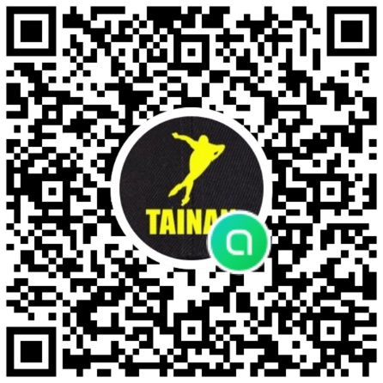

(臺南市競速賽事LINE賽程公告處)

十三、附件
附件一、冰舞各組舞圖
國小低、中年級組男子（女子）組指定舞曲CITY BLUES 88拍
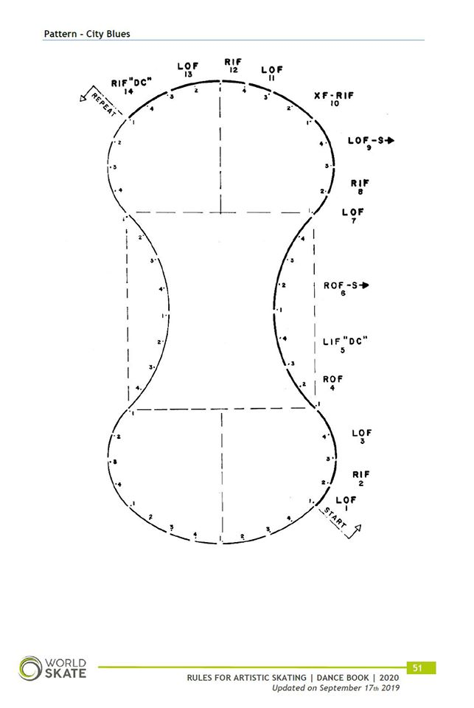

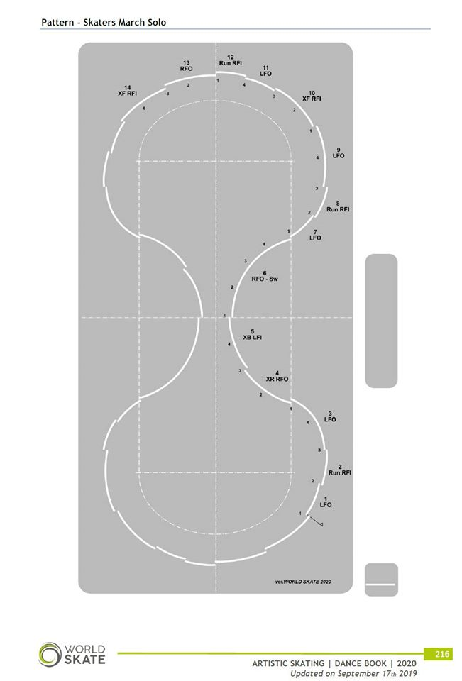
★國小高年級組男子(女子)組指定舞曲SKATER MARCH 100拍

★國中男子（女子）組指定舞曲ROLLER SAMBA 104拍
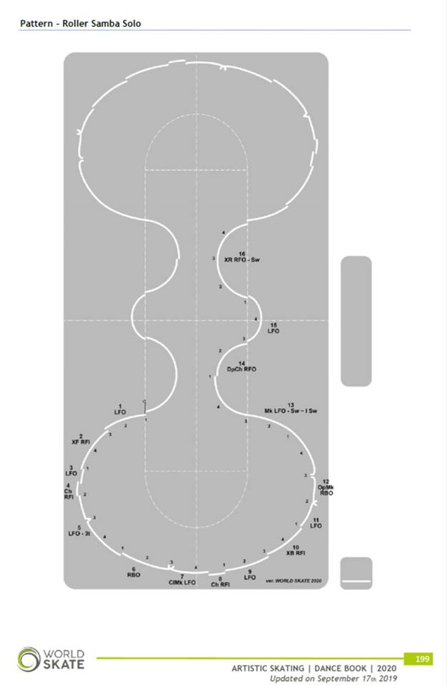

附件二、申訴書

中華民國113年市長盃滑輪溜冰競賽申訴書
申訴  選手 |  | 單位 |  | 項目
申 訴 事 項
申訴  代表  簽名 | (領隊或教練)
申 訴 事 項 判 決 說 明
裁判長(簽名)：
附註：1、凡未按各項規定辦理申訴者概不受理。*請於每場比賽15分鐘內，由領隊/教練，向裁判長提出(不接受個人申訴)，同時繳交申訴書及保證金(申訴成功退費，申訴失敗則不予退費)。
2、申訴書須經由團隊領隊或教練本人簽名。

附件三、退費申請書

賽事退費申請書
賽事名稱：
報名教練：
退費事由：
退費明細：
訂選手姓名 | 姓參加組別 | 組參賽項目 | 項已繳報名費 | 退申請退費金額
退費金額總計： 元

退費帳戶資料
銀 行： 分行：
帳 號：
戶 名：
連絡人： 連絡電話：
**附件務必提供銀行帳戶影本**
請填寫好後，E-MAIL到本會信箱tainanskating520@gmail.com

